102 學年度第 一 學期 班級讀書會記錄單
班級： 訊223 圖書股長：田丞 (請簽名)
運用課程： 班會 參加人數：共 46 人
活動地點：四維樓32教室
活動時間： 11 月 1 日(自14：55 時至 15：40 時)
讀書會指導老師或領導人： 孫 冠 宇
(請簽名)
- 研究主題或導讀的書籍
*書名(主題)：劇 場 鬼 才 *出版社：
*作者：李 國 修 *譯者：
*其他參考資料或圖書：
*討論內容：
1. 踏入劇場人生
2. 劇場人生的蔓延
3. 屏風表演班風格
4. 李國修作品
5. 名言【人，一輩子能做好一件事，就功德圓滿了】

- 執行方式
■ 討論會 □ 參觀 ■看影片或媒體 □ 其他：
- 成效評估 (由讀書會指導老師填寫)
〈一〉、認識文學戲劇及舞台劇的區別。
〈二〉、了解藝術與歷史
〈三〉、激發學生對戲劇知識的好奇心
〈四〉、養成學生不是記憶、背誦、而是慎思明辨的能力

(資料填寫後，請寄至 kfshlib@kfsh.hc.edu.tw信箱)

102 學年度第 一 學期 班級讀書會 活動照片

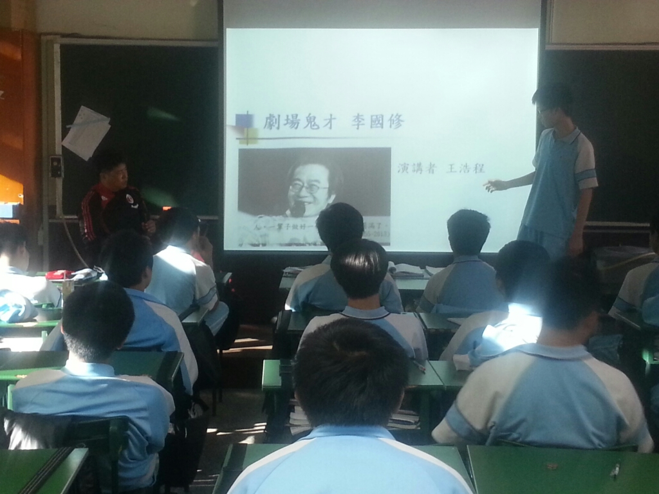照片(1) | 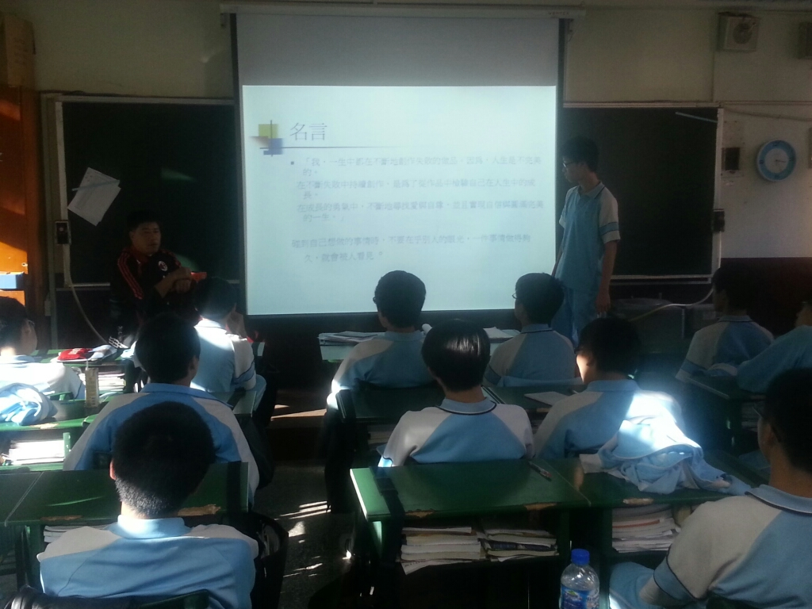  照片(2)
李國修生平簡介 | 經典名言分享
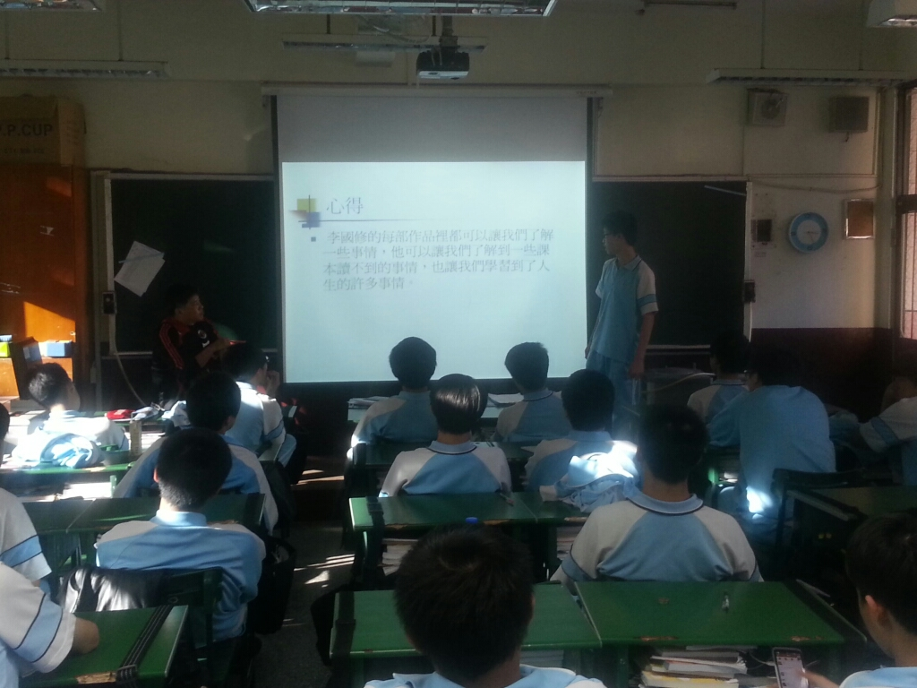照片(3) | 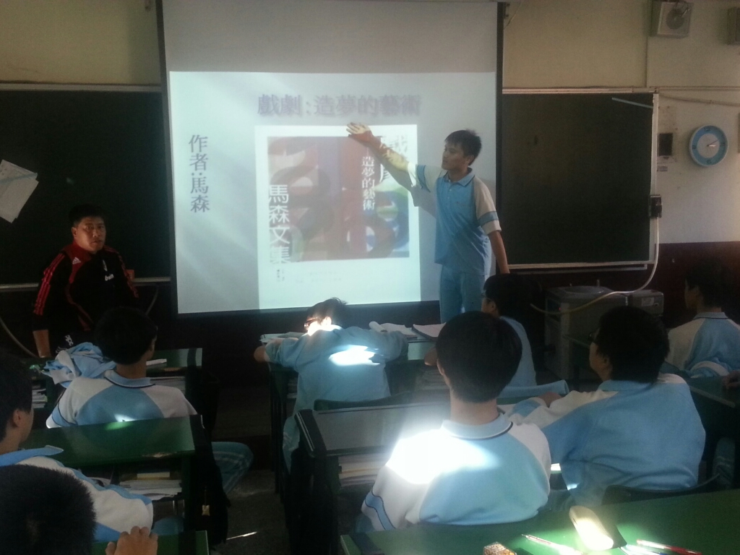照片(4)
心得分享 | 戲劇-造夢的藝術介紹

